附件4：
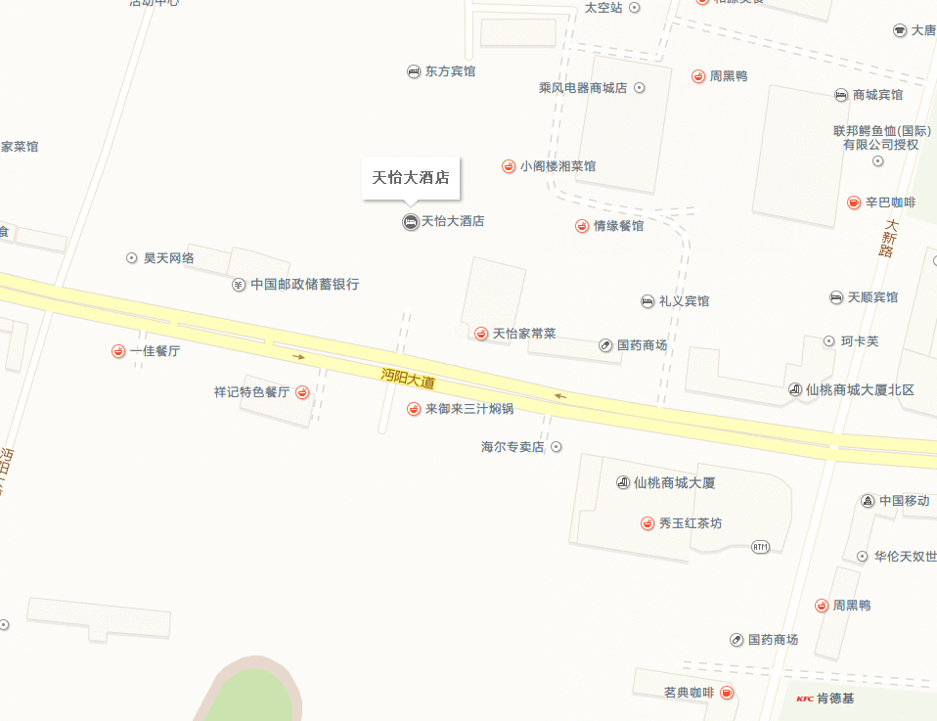
交通路线图

一、地理信息及联系方式
酒店名称：仙桃市天怡大酒店
联 系 人： 艾彩霞
电话/手机：0728-3266888 13507223929
酒店地址：仙桃市沔阳大道37号
- 自行前往方式
（一）飞机（武汉天河机场）
武汉天河机场长途客运站有去往仙桃的机场大巴，时间为每日9：30—21：30，每1.5小时一趟班车。在武汉天河机场乘坐机场大巴抵达天河机场仙桃候机楼，时长约80分钟车程，再乘坐出租车，抵达酒店（约4公里，费用10元左右）。
（二）高铁（仙桃天门南站）
乘高铁到达仙桃天门南站，或从武汉天河机场转乘汉口站、武汉站的高铁到达天门南站。从天门南站乘出租车（约11公里，费用30元左右），到达酒店；或从天门南站乘坐大巴车到花园酒店下车，大约步行五分钟，到达酒店。

